Дизель-мотор "КоДжу" (Коба партийная кличка И. В. Сталина, Джугашвили)
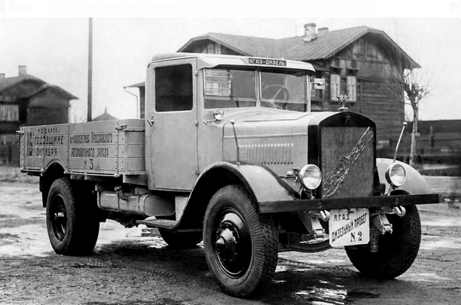
Первые два опытных двигателя «Коджу» изготовили в ноябре 1933 г. на Ярославском автозаводе. Это были шестицилиндровые четырехтактные дизели рабочим объемом 9,96 л, развивающие мощность 90 л.с. при 1600 мин⁻¹. Они имели алюминиевые блоки с вставными стальными гильзами и чугунные головки, алюминиевые крышки головок и масляные магистрали в виде подвешенных внутри картера труб. Дизелями «Коджу» оснастили грузовые автомобили Я-5, и 9 ноября первый такой автомобиль вышел из ворот завода. На нем были две дополнительные фары на кабине и надпись – «ЯГАЗ-дизель».
Летом 1934 г. после длительных проволочек состоялся международный дизельный конкурс. Брилинг был техническим руководителем пробега и лабораторных испытаний, заместителем командора, а на деле – фактическим руководителем пробега. В конкурсе участвовало 44 автомобиля. Двигатель «Коджу», единственный отечественный, испытания выдержал, он занял 5-е место по совокупности показателей, 1-е место по пусковым качествам и 2-е по расходу топлива. Одним из отрицательных качеств двигателя «Коджу» был повышенный расход масла.
По итогам конкурса НАТИ поручили довести дизель «Коджу» до серийного производства и увеличить путем экспериментальной регулировки его мощность до 105…110 л.с. Двигатель мощностью 90 л.с. уже не отвечал возросшим требованиям промышленности.
В ноябре 1934 г. Ярославский государственный автозавод приступил к работам по установке дизелей «Коджу» и просил согласия на монтаж двигателей № 3 и № 4 на стандартное шасси ЯГ-5 с измененной главной передачей и кузовом типа «Монголка». В мае 1935 г. в НАТИ начались работы по доводке «Коджу». Для серийного производства предстояло пересмотреть всю его конструкцию. Брилинг был техническим руководителем работ, а бригадиром по «Коджу» – инженер Н.К. Гончаров, который на международном дизельном конкурсе выступал как конструктор двигателя «Коджу».
В конце августа 1935 г. работы по дизелю «Коджу» завершились. Улучшенный модернизированный двигатель стали называть «НАТИ-Коджу». Этот предсерийный вариант сохранил все основные параметры опытного «Коджу». Головку упростили для литья и обработки, увеличили впускные клапаны, крышку головки сделана штампованной. Блок цилиндров подвергся значительным изменениям в силу замены алюминиевого литья чугунным с масляными магистралями в литье. Был переработан коленчатый вал: диаметр коренных шеек увеличили с 70 до 90 мм и поставили 12 противовесов. Двигатель развивал мощность 105 лс при 1800 мин-1 и был укомплектован ТНВД Самарского карбюраторного завода. Количество наименований деталей, включая нормали, сократилось с 584 до 447. В НАТИ изготовили 5 опытных двигателей «НАТИ-Коджу». Проводились дорожные испытания дизеля «НАТИ-Коджу» № 2 и стендовые испытания двигателей № 4 и 5.
Только в январе 1938 г. на строящемся Уфимском моторном заводе выпустили первую партию дизелей «НАТИ-Коджу». Двигатель «НАТИ-Коджу» получает название МД-23. В августе–сентябре перед постановкой в серийное производство проходят государственные испытания двух образцов двигателей НАТИ МД-23. К тому времени Н.И. Бобров, Н.К. Гончаров, А.В. Дорминдонтов под общим руководством Н.Р. Брилинга довели мощность дизеля до 133 л.с. при 1800 мин-1.
К 1939 г. двигатель «НАТИ-Коджу» прошел государственные стендовые испытания и был подготовлен к серийному производству. На испытаниях грузовик ЯГ-6 с таким дизелем расходовал около 25 л топлива на 100 км и развивал скорость около 70 км/ч. Проводились работы по оборудованию этого дизеля наддувом. Производство намечали развернуть на Уфимском моторостроительном заводе, однако завод выпустил только опытные партии. В дальнейшем завод перепрофилировали на выпуск авиационных двигателей.
После восьми лет разработок дизель «Коджу»/ «НАТИ-Коджу»/ МД-23 по ряду причин технического, экономического и политического характера так и не попал в производство. Страна вступила в жесточайшую войну, не имея необходимого для легких танков и тягачей дизельного двигателя.

